Phy7 Auscultation cardiaque et ECG chez le cheval

(Fiche de bilan)

Fréquence respiratoire :

**Comparer les fréquences respiratoires** obtenues au repos pour les différents chevaux auscultés. **Comparer aux autres espèces** domestiques.

Auscultation cardiaque :

**Identifier la principale zone d’auscultation** du cœur chez le cheval

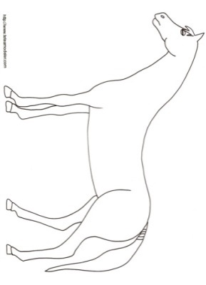

**Combien de bruits avez-vous entendu lors de l’auscultation cardiaque chez le cheval ? A quels phénomènes correspondent-ils ?**

**Comparer les fréquences cardiaques** obtenues au repos pour les différents chevaux. **Comparer ces valeurs à celles des autres espèces** domestiques.

ECG

**Indiquer le positionnement des 3 électrodes** nécessaires pour enregistrer un ECG

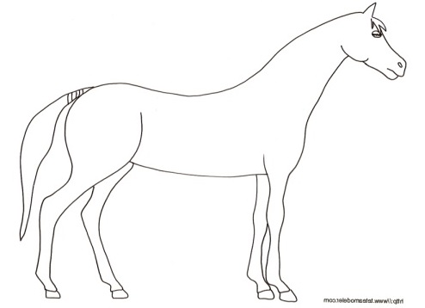 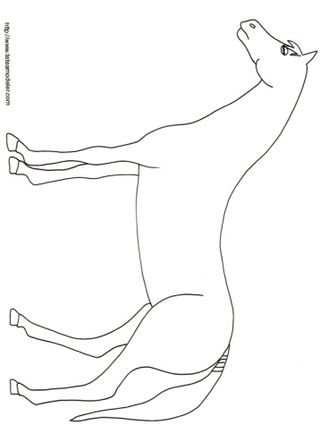

**Dessiner l’ECG** obtenu sur le cheval**. Nommer les différentes ondes** identifiables sur l’ECG.

**Décrire les phénomènes mécaniques** (contraction ou relaxation musculaires) qui correspondent à chaque onde observable sur l’ECG

-p :

-rS :

-t :

**Comparer l’ECG obtenu avec l’ECG du chien**

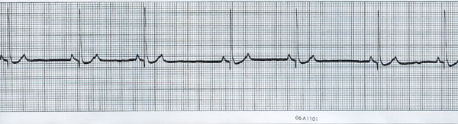

*ECG normal de chien*

**Représenter sur le cœur la progression** de l’onde de dépolarisation

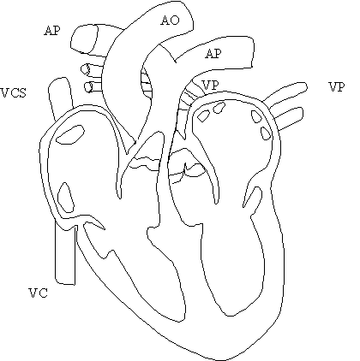

**Décrire l’ECG ci-dessous. Proposer une explication physiologique au phénomène observé**

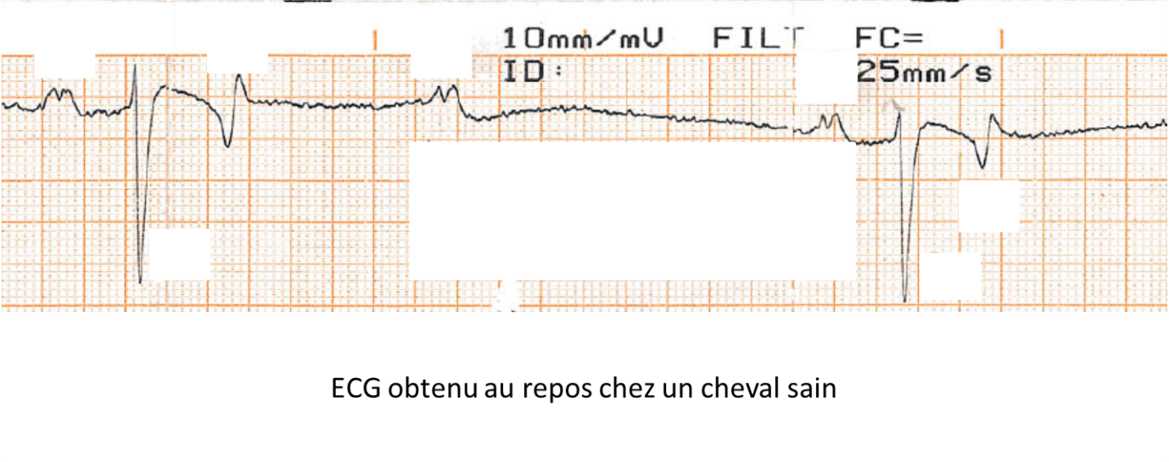

**Chez ce cheval, qu’entendriez-vous à l’auscultation ? comment serait le rythme des pulsations perçues à l’artère faciale ?**

Fréquences cardiaques à l’effort

* FC pas :
* FC trot:
* FC galop :
* Durée nécessaire pour passer de 35 bpm à 60 bpm quand le cheval passe de l’arrêt au pas :
* Durée nécessaire pour passer de 100 bpm trot à 50 bpm quand le cheval passe du trot à l’arrêt :

**Commenter les valeurs ci-dessus**

Auscultation digestive :

**Identifier les zones d’auscultation digestive** chez le cheval

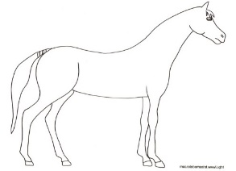 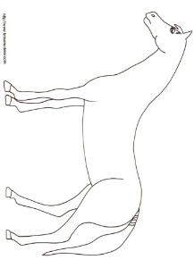

**Décrivez les bruits que vous avez entendus**